Postup na hlasovanie:
https://rozhodni-bsk.sk/chodnik-zrucnosti/
Späť na stránku s hlasovaním
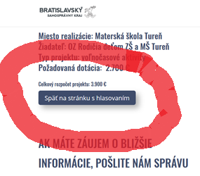
Tu treba vyhľadať Náš projekt (viď na obrázku)
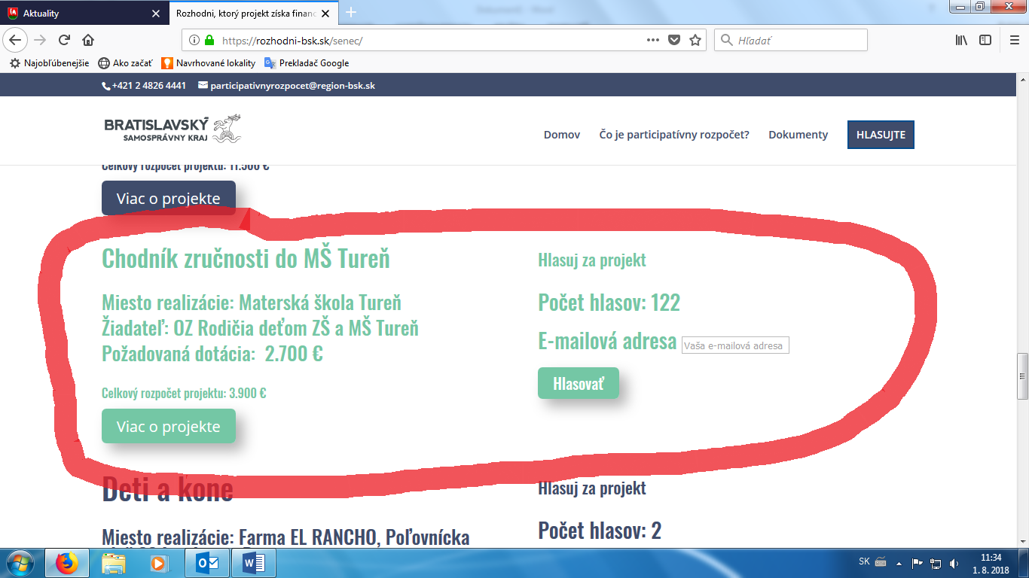
Zadať platnú E-mailovú adresu
Hlasovať
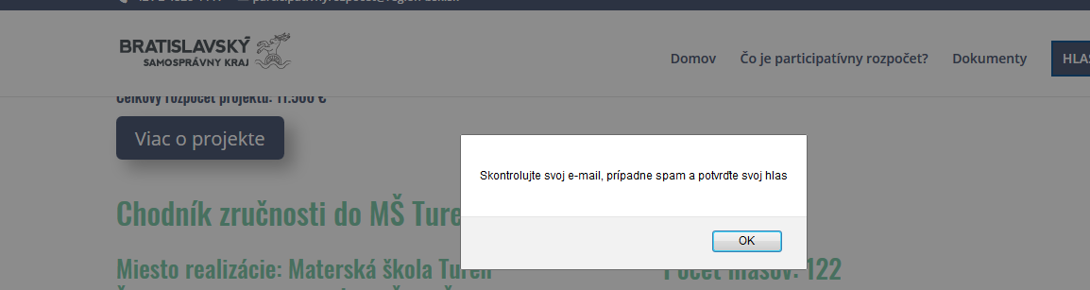
Skontrolovať svoj e-mail, prípadne spam a treba potvrdiť hlas, inak nebude platná

